2013~2014（秋）《线性代数》期末考试试题解析
一．填空题（本题满分15分，共5道小题，每道小题3分，少填、多填或填错均不得分）
1设为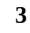阶方阵，且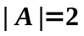，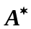为的伴随矩阵，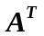为的转置矩阵，则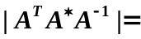 4 ．
解析：因为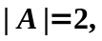所以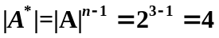. 于是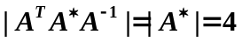
注释 本题知识点：
- 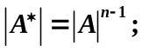
- 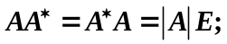
- 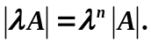
答案：4
- 为阶方阵，且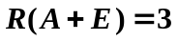，则的一个特征值为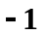．
解析：因为，所以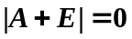和特征值为-1.
注释 本题知识点：
- 降秩矩阵的行列式为0
- 特征值的性质
答案：-1

- 已知向量组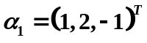，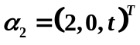，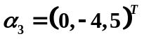线性相关，则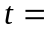 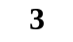 ．
解析：因为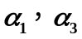无关，所以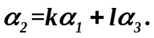于是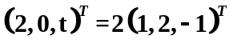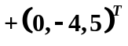和3.
注释 本题知识点：
（1）向量组的线性相关性的性质
（2）也可以用行初等变换和矩阵的秩的性质来解答
答案：3

- 已知三阶方阵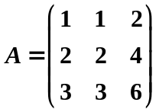，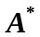为的伴随矩阵，则的伴随矩阵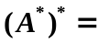 0 ．
解析：因为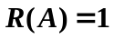，所以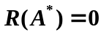.于是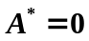.从而0.
注释 本题知识点：
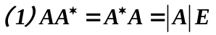
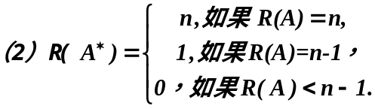
答案：0

- 二次型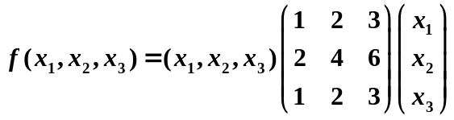的秩为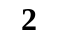．
解析：因为原二次型可以化简为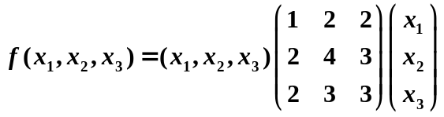，所以二次型的秩等于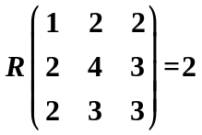.

注释 本题知识点：
二次型和二次型秩的定义；
这个题目有很大的迷惑性；首先要把二次型展开写出对称矩阵，然后求对称矩阵的秩。
答案：2

二、 选择填空题（本题满分15分，共有5道小题，每道小题3分）．以下每道题有四个答案，其中只有一个答案是正确的，请选出合适的答案填在空中，多选无效．
1． 阶方阵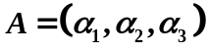，且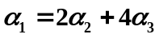，则的行列式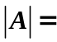【 Ｄ】．
(A) ； (B) ； (C) ； (D) ．

解析：因为，所以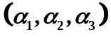线性相关。于是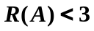和0.
注释：本题知识点：
行列式的性质
答案：D

2. 设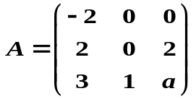与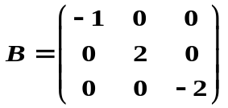相似，则【 C 】．
(A) 0； (B) 2； (C) 1； (D) 3．

解析：因为相似矩阵有相同的特征值，又因为矩阵的迹等于特征值之和所以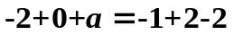.于是1.
注释：本题知识点：
（1）相似矩阵的性质
（2）矩阵的迹和特征值的关系
答案：C

3．若维列向量为阶方阵A的一个特征向量，阶方阵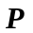可逆，则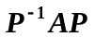的一个特征向量为【 Ｄ 】．
(A) ； (B) 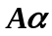； (C) 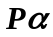； (D) 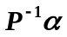．
解析：因为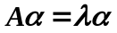所以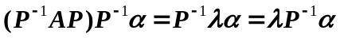.于是的一个特征向量为.

注释：本题知识点：
特征值和特征向量的定义
答案：D

4．设4阶方阵的秩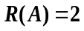， 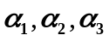是非齐次线性方程组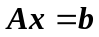的三个线性无关的解向量，则的通解不可以表示为【 Ａ 】（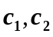为任意实数）．
(A) 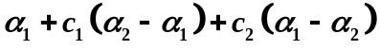； (B) 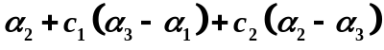；
(C) 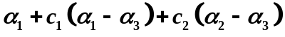； (D) 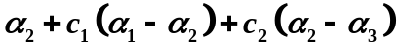．
解析：因为所以齐线性方程组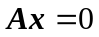的基础解系的个数是2.又因为是非齐次线性方程组的三个线性无关的解向量，所以答案BCD中的向量之差都是的基础解系。只有A中的向量之差不是基础解系。于是选项A不能表示通解。
注释：本题知识点：
（1）齐次线性方程组和非齐次线性方程组的解的结构
（2）求基础解析的方法
答案：A

5. 设矩阵 、、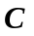均为阶方阵，若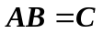，且可逆，以下正确的是【 Ｂ 】．
(A) 矩阵的行向量组与矩阵的行向量组等价；
（B）矩阵的列向量组与矩阵的列向量组等价；
（C矩阵的行向量组与矩阵的行向量组等价；
- 矩阵的列向量组与矩阵的列向量组等价．
解析：因为,又因为可逆
所以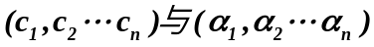等价。于是与的列向量组等价。
注释：本题知识点：
- 向量组的等价性
答案：B

三、（14分）
1.（6分）计算行列式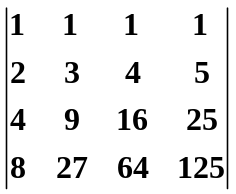
解：这是一个范德蒙行列式，所以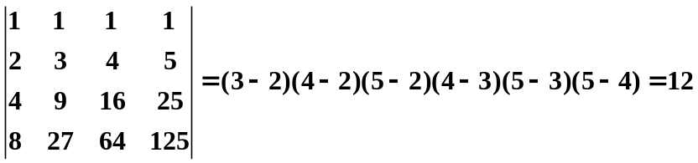

注释：本题知识点：
（1）范德蒙行列式
（2）行列式的性质及三角化法

2.（8分）证明阶行列式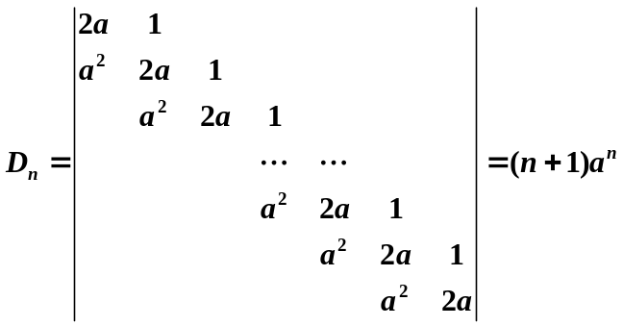．
证：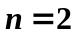时，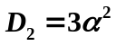，结论成立
把行列式按最后一行展开，我们有
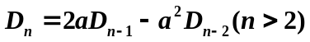
设小于时，结论成立，则，
于是由数学归纳法知结论成立.
注释：本题知识点：
（1）行列式按行或列展开
（2）递推公式或数学归纳法

四、（1２分）已知阶方阵、满足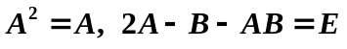，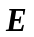为阶单位矩阵，
（1）证明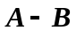可逆；
（2）当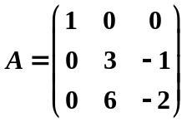时，求．
解 (1)由知
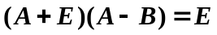
所以可逆；
（2）由知
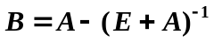
又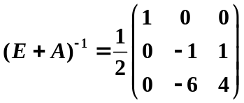
故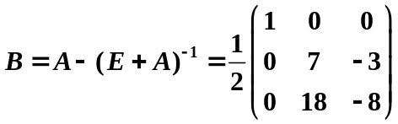
注释：本题知识点：
（1）矩阵方程要习惯于先化简
（2）可逆矩阵的求法

五、（12分）若向量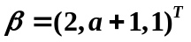能被向量组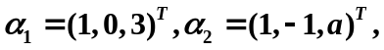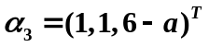线性表示．
（1）求的值；
（2）求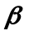由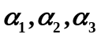线性表出的一般表达式．
解 向量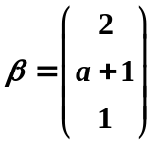能被向量组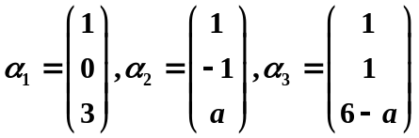线性表示等价于增广矩阵为
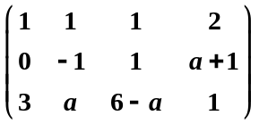
的方程组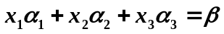（*）有解．
将上矩阵化为行阶梯形：
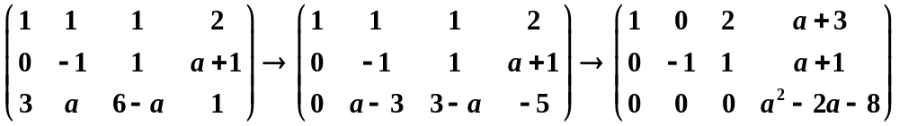
- 由（*）有解，得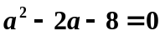，即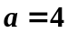或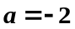．
- （*）的一般解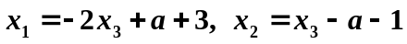
由线性表出的一般表达式：
当时
或 当时，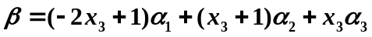 其中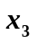任取 ．
注释：本题知识点：
（1）行初等变换化阶梯型
（2）利用系数矩阵和增广矩阵的秩给出方程组的解的判别
六、（12分）已知是矩阵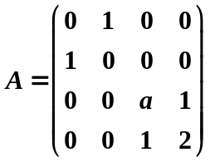的特征值．
（1）求的值； （2）求正交矩阵使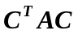为对角矩阵，并写出该对角阵．

解 （1）由是矩阵的特征值，知
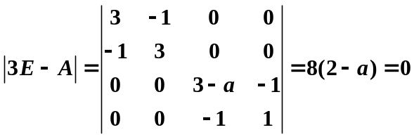
解得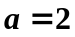．
（2）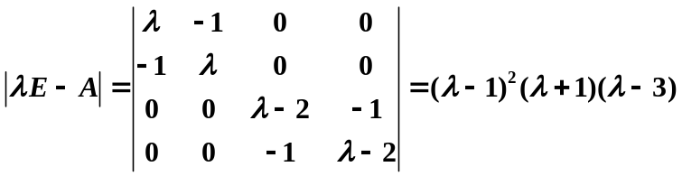
的特征值是1（二重），-1，3．

属于1的线性无关的特征向量为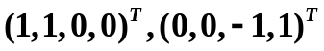，单位化得
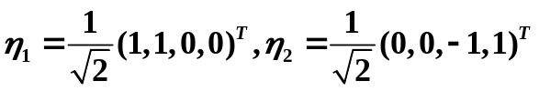
属于-1的线性无关的特征向量为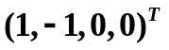，单位化得
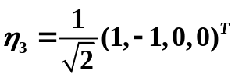
属于3的线性无关的特征向量为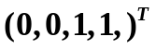，单位化得
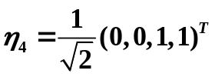
令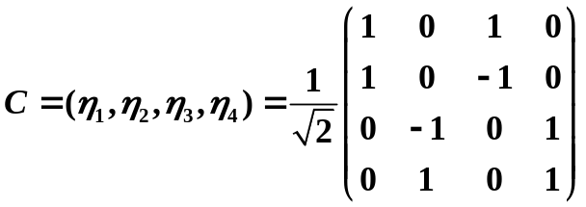，
则 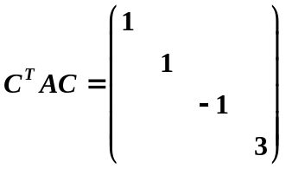
注释：本题知识点：
（1）求特征值和特征向量的基本方法
（2）施密特正交化

七、（10分）二次型，令
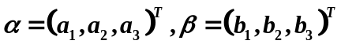
（1）证明二次型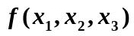对应的矩阵为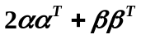
（2）若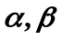正交且均为维单位维列向量，证明二次型在正交变换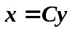下的标准形为 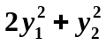．
解：(1)
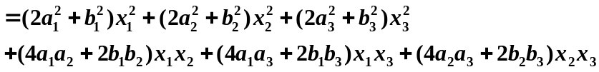
二次型矩阵:
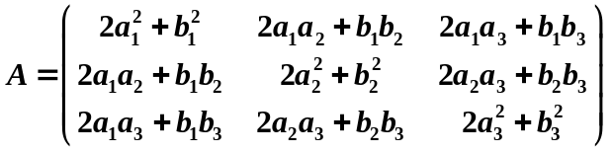
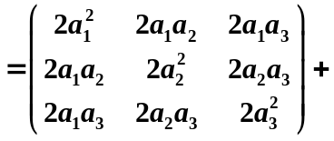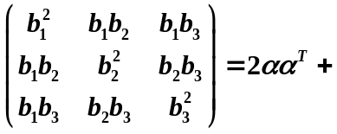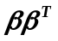
(2) 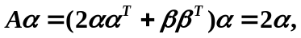
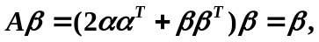
则和为的特征值，
于是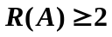．
又，则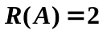．
因此另一个特征值为，
故在正交变换下的标准形为 ．
注释：本题知识点：
- 求二次型的矩阵
- 二次型的标准型

八、（本题满分10分）
（1）（6分）设A为3阶矩阵，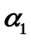，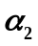为A的分别属于特征值，1的特征向量，向量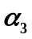满足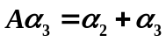，证明线性无关；
证: 令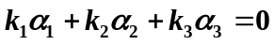， （1）
则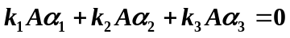
于是有 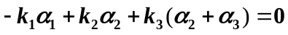 （2）
（1）-（2）得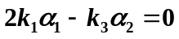，
由，线性无关得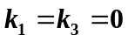，
代入（1）得 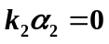，由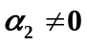得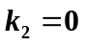，
故线性无关．
（2）（4分）设为阶正定矩阵， 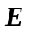为阶单位矩阵，证明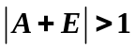．
证明 因为为对称矩阵，所以有正交矩阵C，使得
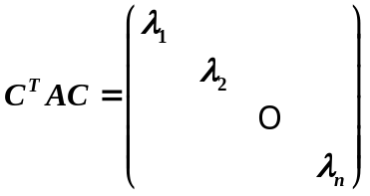．
而为正定矩阵，所以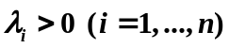．
于是
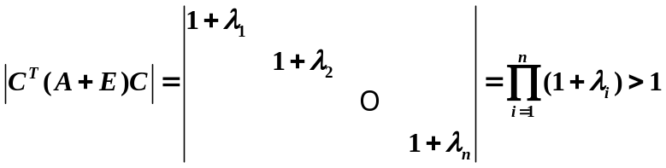 ，
又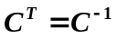，故
．
注释：本题知识点：
（1）线性相关性的判定
（2）正定矩阵的性质

